如何培养幼儿的生活自理能力？
生活自理能力是一个人应具备的最基本的生活技能。幼儿生活自理能力是幼儿独立性发展的第一步，对其身心健康、自信心、责任感、问题解决能力等方面有着重要影响。在幼儿园，教师非常重视幼儿生活自理能力的培养，但是仅仅靠幼儿园是远远不够的，自理能力的培养应渗透幼儿在园在家的一日生活中。家庭应与幼儿园协作培养幼儿的生活自理能力。教师应该如何与家长携手培养孩子的自理能力呢？本期推送，我们就一起来看看3-6岁儿童应具备哪些生活自理能力，教师需要提醒家长避开哪些教育误区，又可以如何指导家长在日常生活中培养幼儿的自理能力呢？
3-6岁儿童自理能力培养目标
《3-6岁儿童学习与发展指南》（以下简称“指南”）在健康领域中明确提出儿童需要“具有基本的生活自理能力”，并对不同年龄段需达到的能力目标做了划分，提出了教育建议。教师可指导家长学习《指南》中的相关内容，帮助家长了解幼儿自理能力培养的重要性、自理能力培养的核心目标和有效的教育方法。
不同年龄段幼儿自理能力的培养目标如下：
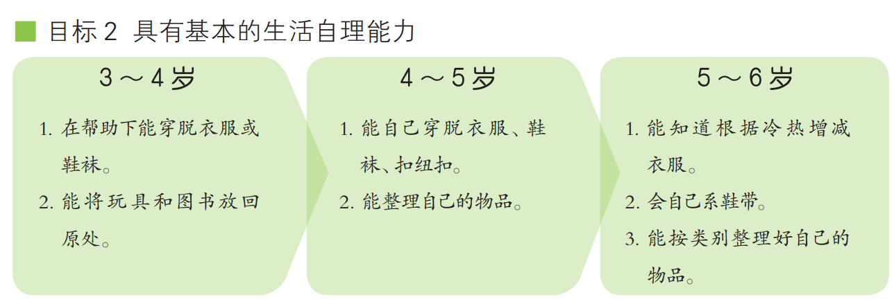
教育建议：
1．鼓励幼儿做力所能及的事情，对幼儿的尝试与努力给予肯定，不因做不好或做得慢而包办代替。
2．指导幼儿学习和掌握生活自理的基本方法，如：穿脱衣服和鞋袜、洗手洗脸、擦鼻涕、擦屁股的正确方法。
3．提供有利于幼儿生活自理的条件。如：
● 提供一些纸箱、盒子，供幼儿收拾和存放自己的玩具、图书或生活用品等。
● 幼儿的衣服、鞋子等要简单实用，便于自己穿脱。
这些影响幼儿自理能力的误区，请提醒家长避开
不同的幼儿，生活自理能力方面存在着不同程度的问题。有的缺乏独立进餐的意识，只等着喂，或没有掌握独立进餐的方法；有的根本没有自己洗手、擦脸的习惯；有的甚至站在厕所里尿了裤子……
这些问题的产生，可能是家长在日常生活中陷入了以下误区：
1.溺爱孩子，因舍不得孩子“受累”而凡事包办代劳
过度宠溺孩子向来是我国家庭教育中陋习。幼儿在家中可以说是受到了来自爷爷奶奶、爸爸妈妈两代人的百般爱护，什么事都不用做，衣来伸手，饭来张口。时间一长，幼儿对大人的依赖就更深，自己什么事情都不会做，霸道无理、任性自私、傲慢自大。这影响的不仅仅是幼儿的生活自理能力，对于幼儿性格的发展也是极为不利的。
2.缺乏耐心，因孩子动作慢或吃得脏便不愿等待、自行代劳
其实，学龄前的幼儿已经具备一定的独立意识，但是很多家长总是害怕孩子自己做不好、不会做、耽误时间。认为与其如此，还不如自己代劳。有的是因为幼儿自己会吃得满身满桌满地都是，家长还得花时间去清理，害怕耽误时间。家长的这种不放手，不让幼儿独立完成，会使幼儿的自尊心和自信心受到伤害。久而久之，就会妨碍幼儿生活自理能力的提升与人格独立发展。
3.认为孩子还小，没有意识到孩子正处在动作发展的关键期
许多家长认为幼儿小，不必急于让幼儿自己动手，等幼儿长大了，自然而然就独立了。等长大了就能自己穿衣服、吃饭，更何况幼儿这么小，即使教也很难学会，等到幼儿长大了，就容易学也学得快。但殊不知，一旦依赖性养成，那么想要完全剔除就非常困难了。不是说他们缺乏生活技能，而是他们已经习惯了依赖别人，失去了自己做的意愿，即使有些自己能做的事情也不愿意动手。

